Kako izaći na kraj sa neprihvatljivim ponašanjima i kršenjem dogovorenih pravila?

Osobe koje brinu o deci treba da šire svoj repertoar tehnika za podsticanje željenih ponašanja, kao i korigovanja onih nepoželjnih tako što će postaviti granice deci.
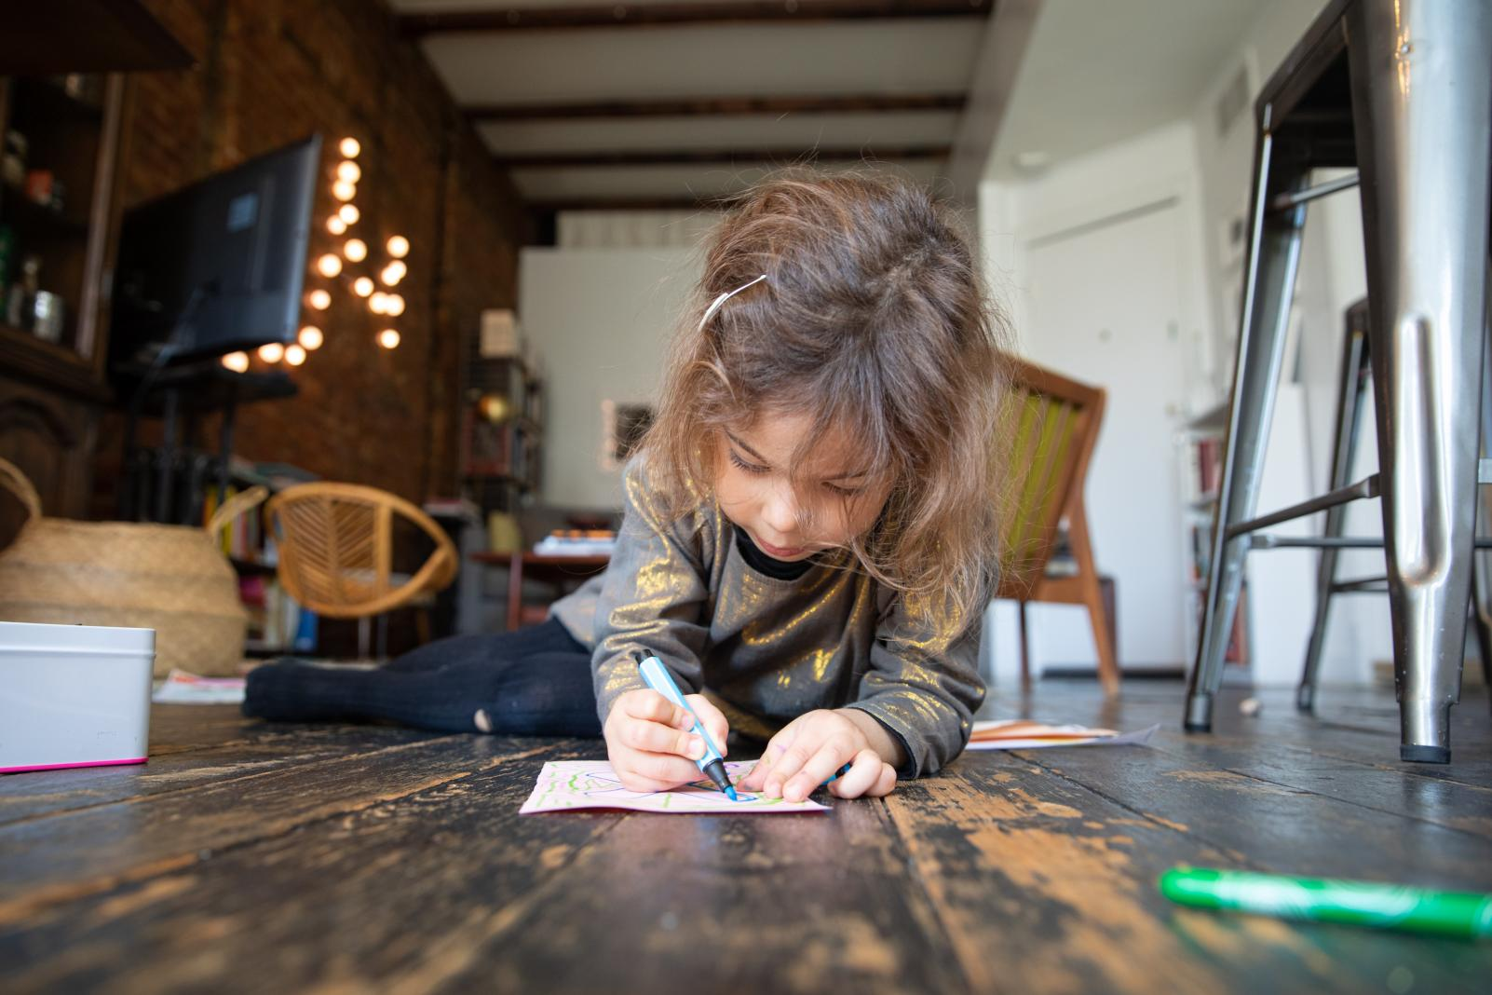
UNICEF/UNI316258/Bajornas
Sva deca se ponekad ponašaju neprihvatljivo. To je normalno kada su umorna, gladna, uznemirena ili uplašena, ili kao rezultat razvojno očekivanog ,testiranja’ postavljenih granica. U situaciji izolacije takva ponašanja mogu da budu i češća.
Uvođenje discipline jedan je od važnih zadataka roditelja i staratelja. Osobe koje brinu o deci treba da šire svoj repertoar tehnika za podsticanje željenih ponašanja, kao i korigovanja onih nepoželjnih tako što će postaviti granice deci.
Postoji niz načina kako izaći na kraj sa tim izazovima na konstruktivan način, uz uvažavanje ličnosti i osećanja dece, ali i roditelja. Podjednako je važno imati u vidu šta je moguće uraditi u trenutku kada se nepoželjno ponašanje dešava, ali i kako da uspostavimo atmosferu koja će doprineti smanjenju rizika za problematična ponašanja i kršenje pravila.
Zaustavite i preusmerite nepoželjna ponašanja
- Vi najbolje poznajete svoje dete. Kada primetite prve znakove razdražljivosti i umora, preusmerite detetovu pažnju na neku drugu aktivnost. Malu decu brzo možemo da naučimo da puštanje određene muzike znači da je vreme da se umiri, zvuk zvonca može značiti ,hajde da vežbamo’ ili jednostavno recite – ,hajde da sklonimo igračke’
- Nežno dodirnite dete, pomazite po kosi, leđima – onako kako znate da detetu prija i da umiruje
- Ukoliko nepoželjno ponašanje nije opasno, jedna od tehnika je ignorisanje. Vaša pojačana pažnja jednostavno može pojačati ovo ponašanje tako da je verovatnije da će se ono ponoviti u budućnosti.
Primenite tehniku pauze
Kada ponašanje deteta postane neprihvatljivo, roditelji ili staratelji ponekad bez promišljanja reaguju oštro i sa nestrpljenjem - povišenim glasom, grubim rečima, neverbalnim ,pretećim’ znacima fizičke napetosti. Nažalost, to često pogoršava stvari. Umesto toga, pronađite svoj fokus, uspostavite kontakt očima i spustite glas. Mirnoća je ,zarazna’ i prenosi se na druge oko nas.
- Zastanite, duboko dišite – 10 sekundi je sasvim dovoljno! Potom smireno sklonite dete koje gubi kontrolu na mesto koje je predviđeno za pauzu. Kratko objasnite detetu zašto njegovo/njeno ponašanje nije prihvatljivo i da treba da sedi i miruje na mestu koje je predviđeno za pauzu.
  - Imenujte neprihvatljivo ponašanje jasno i precizno. Na primer – ,neću dozvoliti da svog brata udaraš igračkom, to boli’
  - Jedan minut za svaku godinu starosti deteta je preporučena smernica za odlučivanje koliko dugo dete treba da bude u predviđenom mestu za pauzu. Svako vikanje ili revolt deteta rezultira ponovnim pokretanjem sata. Na kraju pauze, pustite da se situacija smiri, nemojte da držite predavanje ili optužujete dete. Ostanite čvrsti i mirni - to je od suštinske važnosti.
Prihvatanje postavljenih granica i posledica
Sagledavanje posledica i jasno postavljenih granica pomaže deci da preuzmu odgovornost za svoje ponašanje. To daje više rezultata u disciplinovanju nego vikanje ili fizička kazna.
- Pomozite detetu da zameni problematično ponašanje prihvatljivim. Nije smisleno ukinuti neko ponašanje ako se ne obezbedi adekvatna zamena.
  - Ponudite detetu izbor i vodite računa da ponuđene alternative budu prihvatljive. Na primer: ,Možeš da završiš spremanje svojih igračaka sada ili posle ručka? Šta više voliš? Izbegavanje spremanja igračaka nije opcija.’
  - Pozovite dete da razmisli o svom (konkretnom) ponašanju i da ponudi rešenje. Ovo je naročito pogodno kod starije dece. Objasnite precizno problem, na primer: ,Poslednjih dana sve češće se grubo odnosiš prema ukućanima. Šta predlažeš da učiniš da se to promeni?’
- Preuzimanje odgovornosti za posledice – ne ,spašavajte’ dete
  - Dozvolite da se dese logične bezbedne posledice, ne činite stvari umesto deteta. Na primer: zaboravljena ili neizvršena školska obaveza dovodi do loše ocene. Ne radite domaće zadatke umesto deteta, već mu pomozite da uspostavi i održava ritam svojih obaveza.
- Dosledno i prilagođeno korigovanje i nagrađivanje
  - Ukidanje ,privilegije’ kao sredstvo da podstaknete željena ponašanja treba da bude primereno i logički povezano sa ponašanjem. Na primer, kada dete ne obavi neki dogovoreni zadatak vezan za kućne poslove, ono ne može gledati omiljenu emisiju na TV.
  - Budite sigurni da je ukidanje ,privilegije’ realno izvodljivo. Neka to budu jednostavni i jasni zadaci i ciljevi, nešto što vaše dete može da uradi. Na primer, uskraćivanje mobilnog telefona tinejdžeru na nedelju dana je teško sprovesti, ali zato na nekoliko sati ili dan je moguće.
  - Pohvalite svaku konkretnu pozitivnu promenu i korigovano ponašanje deteta. Zajedno odlučite sa detetom šta će biti nagrada ukoliko ispuni postavljeni cilj.
  - Napravite zajedno kao porodica spisak pravila i posledica.
    - Ne postavljajte previše pravila i budite sigurni da ćete o njima iznova pregovarati sa decom u nekom trenutku. Sastavljanje pravila i posledica zajedno pomaže deci da imaju osećaj vlasništva i uverava roditelje da deca zaista znaju pravila i posledice od prvog trenutka.
  - Dosledno uspostavljanje i pridržavanje ovakve rutine će doprineti smanjivanju nepoželjnih ponašanja.
Deca oponašaju ponašanja odraslih - Budite uzor svom detetu i podstičite i druge u svojoj okolini da to čine
- Preispitajte svoje ponašanje. Da li ste dosledni? Šta radite kada i sami ne uradite ono što je dogovoreno ili kada ste uznemireni? Kako dete doživljava vaše eventualne oštrije reakcije, povišen ton? Možda dete reaguje na vaša nejasna očekivanja i komunikaciju koji ga zbunjuju? Ako je to slučaj, promena vašeg ponašanja verovatno je najbrži put do promene u detetovom ponašanju.
- Analizirajte svoje okruženje i ponašanja osoba koje su detetu bliske. Da li je dete čulo neprihvatljive, uvredljive i povređujuće reči u kući, od prijatelja, rodbine? Da li je možda prisustvovalo fizičkom nasilju? Da li je videlo ili čulo da se takvo ponašanje toleriše ili opravdava?
- Recite jasno i dosledno NE svim neprihvatljivim ponašanjima, a naročito kada ona emocionalno ili fizički povređuju druge.

https://www.unicef.org/serbia/ Saznajte kako da zaštitite sebe i svoju porodicu od korona virusa. Sve pouzdane informacije na jednom mestu.

